УДК 663.6/8

ИССЛЕДОВАНИЕ СОСТАВА ДИКОРАСТУЩИХ ПЛОДОВ И ЯГОД КАЗАХСТАНА ДЛЯ ПРОИЗВОДСТВА БЕЗАЛКОГОЛЬНЫХ НАПИТКОВ

Мырзабекова А.- магистрант КазНАУ, Алматы, 94monika@mail.ru,
Байгазиева Г.И.- к.б.н., доцент АТУ, Алматы, bgulgaishailias@mail.ru , Увакасова Г.Т.- к.т.н., доцент АТУ, ugulshat@mail.ru
Кекибаева А.К.-доктор PhD, и.о.доцента АТУ, anara_06061983@mail.ru

При производстве безалкогольных напитков дикорастущие плоды и ягоды представляют большую ценность как источник биологически активных веществ, кроме того полифенольные соединения ягод участвуют в создании потребительской ценности напитков, т.е. образовании вкуса, аромата и цвета.
Для исследования целесообразности использования дикорастущих плодов и ягод в качестве ингредиента профилактических напитков, проведены исследования в Казахстанско-Японском инновационном центре при РГП на ПХВ "Казахский национальный аграрный университет" по определению химического состава ягод и плодов, произрастающих в Республике Казахстан.
Анализ полученных данных показывает, что из большого разнообразия дикорастущих плодов по содержанию сухих веществ лидируют смородина и облепиха, в них содержится чуть более 20,0 % сухих веществ, на втором месте малина и черноплодная рябина с содержанием 17,23 %, на третье месте-черника, с количеством сухого вещества чуть превышающим 12,0 % (таблица 1).
Дикорастущие плоды и ягоды, как известно, являются богатым источником витамина С, точнее, его восстановленной формы-L аскорбиновой кислоты. Содержание витамина С определяли в первую очередь, как физиологически функционального компонента. Результаты определения содержания аскорбиновой кислоты в исследуемых ягодах приведены на рисунке 1.

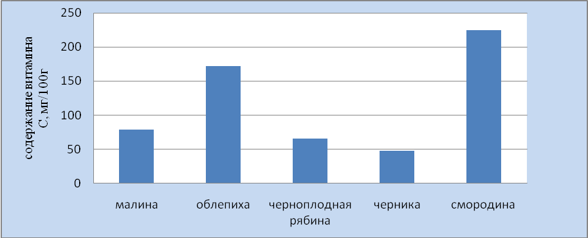
Рисунок 1- Содержание витамина С в ягодах и плодах
По результатам проведенных исследований очевидно то, что наибольшим содержанием витамина С характеризуется смородина черная (224,4 мг/100 г), несколько меньше этого витамина содержит облепиха (171.8 мг/100г). Как видно из графика, содержание витамина С в ягодах и дикорастущих плодах относительно суточной нормы достаточно высокое, и 100г большинства ягод легко перекрывают эту норму.
При исследовании химического состава ягод и дикорастущих плодов исследовано содержание полифенольных соединений, поскольку плоды и ягоды основные их поставщики в пищевом рационе. Полифенольные вещества оказывают влияние на вкус, запах и цвет ягод. Данные о содержании полифенольных веществ, пектиновых веществ и углеводов в исследуемых образцах приведены в таблице 1.

Таблица 1 - Содержание питательных и биологически активных веществ в ягодах и дикорастущих плодах

Наименова-ние ягод | Содержание сухих веществ в ягодах, % | Содержание полифенольных веществ в ягодах, % | Содержание общих Сахаров в ягодах % | Титруемая кислотность, % | Содержание пектиновых веществ в ягодах, %
Черника | 12,91+0,02 | 5,69+0,02 | 7,41+0,02 | 1,31+0,02 | 0,77+0,02
Смородина | 20,84+ 0, 03 | 0,71+0,02 | 8,09+0,02 | 1,93+0,02 | 1,54+0,02
Рябина черноплодная | 20,42+ 0, 03 | 0,54+0,01 | 7, 93+0,02 | 1,28+0,02 | 0,80+0,02
Малина | 12,04+0,01 | 1,33+0,01 | 6,03+0,02 | 1,74+0,02 | 1,49+0,02
Облепиха | 20,72+0,03 | 4,62+0,02 | 5,86+0,02 | 2,33+0,01 | 2,23+0,01

По данным таблицы видно, что наибольшее количество полифенольных веществ содержит черника (5,69%), на втором месте – облепиха (4,62 %), меньше всех остальных ягод дубильных веществ находится в смородине (0, 71%).
Рассматривая содержание пектиновых веществ по отношению к сухому остатку, можно отметить, что наибольшее количество пектина содержится в облепихе (2,23%), чуть меньше в смородине и малине (1,54%;1,49%) соответственно.
Важным свойством пектиновых веществ является их детоксирующие свойства по отношению к катионам тяжелых металлов и радиоактивных металлов, что в связи с ухудшением экологической обстановки делает весьма актуальными продукты, содержащие пектиновые вещества.
Дикорастущие плоды и ягоды являются также и источником минеральных веществ, играющих важную роль в обменных процессах. Минеральные соли являются незаменимыми пищевыми веществами, так как не образуются в организме. Поэтому систематическое поступление их с пищей - важнейшее условие здорового питания. Содержание минеральных веществ приведено в таблице 2.

Таблица 2 - Содержание минеральных элементов в дикорастущих плодах и ягодах

Показатели | Наименование ягод и плодов
Показатели | облепиха | черника | рябина черноплодная | малина | смородина
зольность % | 1,81 | 0,08 | 2,38 | 3,65 | 4,23
макроэлементы, мг/100 г
натрий | 12,14 | 39,72 | 0,21 | 25,12 | 35,61
калий | 183,53 | 382,33 | 163,02 | 222,41 | 255,39
кальций | 11,54 | 0,37 | 53,76 | 31,95 | 21,84
фосфор | 150.13 | 44,61 | 115,47 | 158,73 | 57,98
микроэлементы , мг/1000 г
железо | 27,41 | 4,72 | 45,58 | 58,36 | 65,15
цинк | 9.95 | 3,61 | 10,00 | 8,92 | 9,59
медь | 0,15 | 0,16 | 0,20 | 0,19 | 0,30
марганец | 11,62 | 6,70 | 15,46 | 13,28 | 11,32
кобальт | 0,17 | 0,07 | 0,49 | 0,67 | 0,89
никель | 2,04 | 0,89 | 2,77 | 2,81 | 2,72

Минеральные вещества имеют огромное биологическое значение. Постоянно образующиеся вредные для организма кислоты - мочевая, фосфорная, серная связываются минеральными веществами и выводятся из организма.
Таким образом, по результатам проведенных исследований можно сделать выводы о том, что дикорастущие плоды и ягоды представляют большую ценность как источник биологически активных веществ; витаминов, минеральных веществ, веществ специфического действия, причем суточную потребность некоторых из них перекрывается 100г ягод и дикорастущих плодов. Благодаря наличию перечисленных групп соединений дикорастущие плоды улучшают пищеварение, сердечно-сосудистую деятельность, нервно- эмоциональное состояние человека, поэтому они не заменимы в питании и рекомендуются для использования в производстве безалкогольных профилактических напитков. Пищевые и технологические достоинства ягод связаны с их химическим составом, который различается в зависимости от вида и условий произрастания.

